Práctica 1. Estadística (respuestas en azul)
Apuntes de SPSS: enlaces: http://www.uam.es/personal_pdi/stmaria/jmurillo/SPSS/Recursos%20SPSS.htm

- Crea un archivo en SPSS a partir del fichero Excel “pra1.xls” (http://www.uv.es/mperea/pra1.xls) con el nombre pra1.sav
Etiquetas de valores  Estado Civil | Género | Conoc.Inglés
1=soltero | 1=mujer | 1=poco
2=pareja | 2=hombre | 2=medio
3=viudo |  | 3=alto
 |  | 4=excelente

Disponible en http://www.uv.es/mperea/pra1.sav

- Señala la “escala” de cada una de las variables, y qué estadísticos (de tendencia central) se pueden calcular

Indicado en el archivo .sav. Estadísticos de tendencia central que se pueden calcular---moda (escala nominal), moda y mediana (escala ordinal), moda, mediana y moda (escalas intervalo/razón)

- Indica los valores para las puntuaciones perdidas (que es: 9999).

Indicado en el archivo .sav.
Observa que los valores perdidos por sistema los he cambiado por 9999, para ser consistentes.

- Efectúa los gráficos apropiados –tanto “clásicos” como “exploratorios” (tallo y hojas; caja y bigotes) de la variable “test numérico”. En este último caso, indicar cómo se efectúan los gráficos exploratorios (y sus ventajas).

Pasos:
Gráfico clásico (histograma) Analizar—Estadísticos—Frecuencias—(botón de Gráficos, elegir histograma)
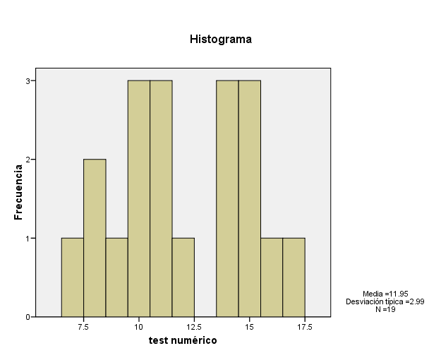
Gráficos exploratorios (Diagrama de tallo y hojas; D. de caja y bigotes) Analizar—Estadísticos—Explorar
CI verbal Stem-and-Leaf Plot

Frequency Stem & Leaf

2.00 8 . 79
3.00 9 . 169
10.00 10 . 0022344679
2.00 11 . 02
1.00 12 . 0
1.00 Extremes (>=129)

Stem width: 10
Each leaf: 1 case(s)

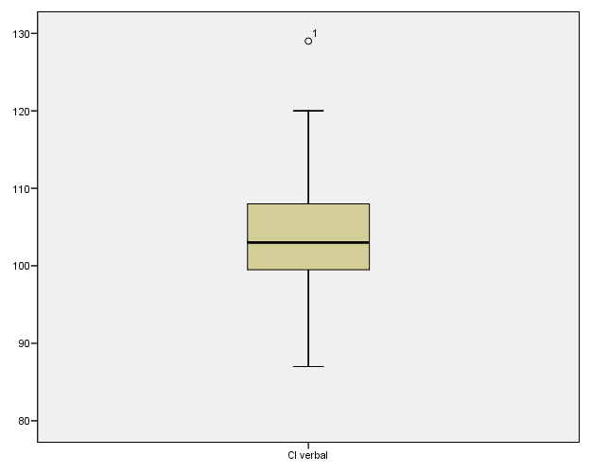
- Comenta brevemente qué señalan los gráficos

El histograma es poco claro –posiblemente dado que la muestra es demasiada pequeña, y la forma de la distribución no está definida claramente; en el caso del diagrama de tallo y hojas, la forma está algo más definida (posiblemente al estar más concentrados los datos). En ambos casos, se aprecia que la masa de los datos está en torno a algo más de 100 puntos de CI.

En el caso del diagrama de caja y bigotes, se ve la puntuación más baja, así como que la mediana es ligeramente sobre 100 (la barra que parte la caja). Recordar que la caja contiene el 50% de los datos. Se ve igualmente que hay una puntuación elevada, que resulta atípica en la muestra –que corresponde al sujeto 1 (con un CI verbal elevado)

- Calcula los índices estadísticos de tendencia central CI verbal en función del estado civil

Ir a Analizar—Descriptivos—Explorar, que es lo más sencillo. Factor=Estado Civil, y Var.Dependiente el CI verbal. Este es el output

Descriptivos

 | estado_civil |  |  | Estadístico | Error típ.
CI verbal | soltero | Media |  | 102.40 | 3.970
CI verbal | soltero | Intervalo de confianza para la media al 95% | Límite inferior | 93.42
CI verbal | soltero | Intervalo de confianza para la media al 95% | Límite superior | 111.38
CI verbal | soltero | Media recortada al 5% |  | 101.78
CI verbal | soltero | Mediana |  | 101.00
CI verbal | soltero | Varianza |  | 157.600
CI verbal | soltero | Desv. típ. |  | 12.554
CI verbal | soltero | Mínimo |  | 87
CI verbal | soltero | Máximo |  | 129
CI verbal | soltero | Rango |  | 42
CI verbal | soltero | Amplitud intercuartil |  | 20
CI verbal | soltero | Asimetría |  | .883 | .687
CI verbal | soltero | Curtosis |  | 1.090 | 1.334
CI verbal | pareja | Media |  | 105.33 | 3.283
CI verbal | pareja | Intervalo de confianza para la media al 95% | Límite inferior | 96.89
CI verbal | pareja | Intervalo de confianza para la media al 95% | Límite superior | 113.77
CI verbal | pareja | Media recortada al 5% |  | 105.04
CI verbal | pareja | Mediana |  | 103.50
CI verbal | pareja | Varianza |  | 64.667
CI verbal | pareja | Desv. típ. |  | 8.042
CI verbal | pareja | Mínimo |  | 96
CI verbal | pareja | Máximo |  | 120
CI verbal | pareja | Rango |  | 24
CI verbal | pareja | Amplitud intercuartil |  | 10
CI verbal | pareja | Asimetría |  | 1.324 | .845
CI verbal | pareja | Curtosis |  | 2.793 | 1.741
CI verbal | viudo | Media |  | 104.67 | 2.963
CI verbal | viudo | Intervalo de confianza para la media al 95% | Límite inferior | 91.92
CI verbal | viudo | Intervalo de confianza para la media al 95% | Límite superior | 117.41
CI verbal | viudo | Media recortada al 5% |  | .
CI verbal | viudo | Mediana |  | 106.00
CI verbal | viudo | Varianza |  | 26.333
CI verbal | viudo | Desv. típ. |  | 5.132
CI verbal | viudo | Mínimo |  | 99
CI verbal | viudo | Máximo |  | 109
CI verbal | viudo | Rango |  | 10
CI verbal | viudo | Amplitud intercuartil |  | .
CI verbal | viudo | Asimetría |  | -1.090 | 1.225
CI verbal | viudo | Curtosis |  | . | .

Las medias de los tres grupos son muy similares –ligeramente más altas para los “viudos” pero no perdáis en cuenta que el tamaño muestral es muy pequeño, y presumiblemente es mero ruido (variación aleatoria).

Resumen del procesamiento de los casos

 | estado_civil | Casos
 | estado_civil | Válidos |  | Perdidos |  | Total
 | estado_civil | N | Porcentaje | N | Porcentaje | N | Porcentaje
CI verbal | soltero | 10 | 90.9% | 1 | 9.1% | 11 | 100.0%
CI verbal | pareja | 6 | 100.0% | 0 | .0% | 6 | 100.0%
CI verbal | viudo | 3 | 100.0% | 0 | .0% | 3 | 100.0%

Si vemos el d.caja y bigotes:
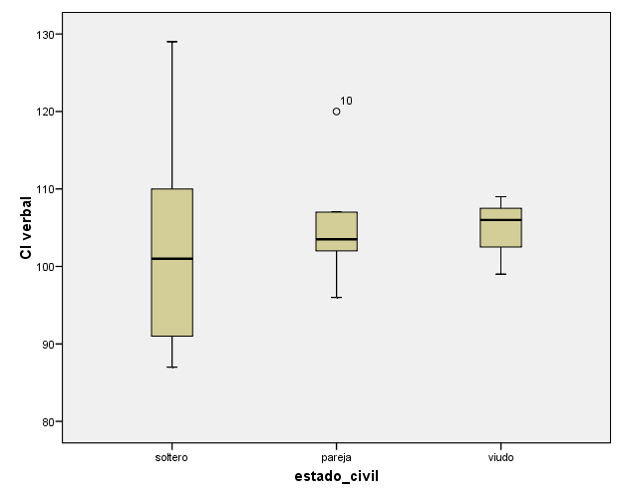
Y claro, hay más variabilidad en “solteros”, pero es que es donde hay más sujetos. Para encontrar algo, habría que incrementar el tamaño de la muestra –y si es posible que el tamaño muestral sea similar en los tres subgrupos.

- Calcula los índices estadísticos de tendencia central de “test numérico” en función del género

Ir a Analizar—Descriptivos—Explorar, que es lo más sencillo. Factor=Género, y Var.Dependiente el test numérico. Este es el output

Resumen del procesamiento de los casos

 | género | Casos
 | género | Válidos |  | Perdidos |  | Total
 | género | N | Porcentaje | N | Porcentaje | N | Porcentaje
test numérico | mujer | 11 | 91.7% | 1 | 8.3% | 12 | 100.0%
test numérico | hombre | 7 | 100.0% | 0 | .0% | 7 | 100.0%

Descriptivos

 | género |  |  | Estadístico | Error típ.
test numérico | mujer | Media |  | 12.27 | .854
test numérico | mujer | Intervalo de confianza para la media al 95% | Límite inferior | 10.37
test numérico | mujer | Intervalo de confianza para la media al 95% | Límite superior | 14.18
test numérico | mujer | Media recortada al 5% |  | 12.25
test numérico | mujer | Mediana |  | 11.00
test numérico | mujer | Varianza |  | 8.018
test numérico | mujer | Desv. típ. |  | 2.832
test numérico | mujer | Mínimo |  | 8
test numérico | mujer | Máximo |  | 17
test numérico | mujer | Rango |  | 9
test numérico | mujer | Amplitud intercuartil |  | 5
test numérico | mujer | Asimetría |  | .405 | .661
test numérico | mujer | Curtosis |  | -.884 | 1.279
test numérico | hombre | Media |  | 11.00 | 1.234
test numérico | hombre | Intervalo de confianza para la media al 95% | Límite inferior | 7.98
test numérico | hombre | Intervalo de confianza para la media al 95% | Límite superior | 14.02
test numérico | hombre | Media recortada al 5% |  | 11.00
test numérico | hombre | Mediana |  | 10.00
test numérico | hombre | Varianza |  | 10.667
test numérico | hombre | Desv. típ. |  | 3.266
test numérico | hombre | Mínimo |  | 7
test numérico | hombre | Máximo |  | 15
test numérico | hombre | Rango |  | 8
test numérico | hombre | Amplitud intercuartil |  | 6
test numérico | hombre | Asimetría |  | .121 | .794
test numérico | hombre | Curtosis |  | -2.234 | 1.587

Viendo el d.caja y bigotes
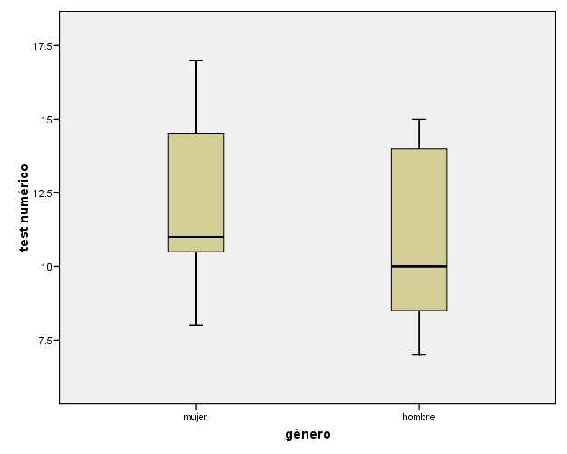

Se aprecia que las mujeres rinden un poco mejor que los hombres en la prueba, y la diferencia ocurre tanto en las medias como las medianas (véase tabla de arriba); recordar que el d.caja y bigotes ofrece las medianas.

- Calcula los índices estadísticos de tendencia central de Conocimientos de Inglés excluyendo las personas con CI verbal superior a 100.

Habéis de ir primero a Datos—Seleccionar Casos—“Si se satisface la condición” y poner CI verbal<=100 , y luego continuar; veréis que los datos tachados son lo que serán excluídos.

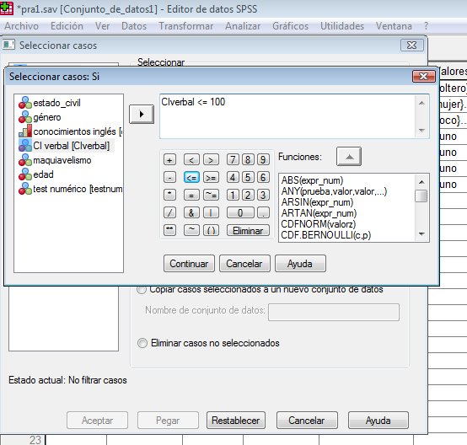
Como la variable “conoc.inglés” tiene una escala ordinal, podemos calcular la moda y la mediana (como tendencia central). Es ir a:
Analizar—Estadísticos—Frecuencias—(botón de Estadísticos y hacer clic en moda y mediana)
Estadísticos

conocimientos inglés
N | Válidos | 7
N | Perdidos | 0
Mediana |  | 3.00
Moda |  | 3

Recordar que “3”, que es el estadístico representativo de la tendencia central (en ambos índices) es la categoría “Nivel alto” (de inglés).

Podríamos haber ido a Analizar—Estadísticos—Descriptivos, pero en tal caso, la Moda no se ofrece.

